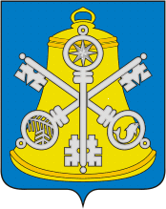

Собрание Корсаковского муниципального округа

РЕШЕНИЕ

Принято 25.11.2025 № 109/11-40 .
на 40-м заседании 7-го созыва .

Об установлении срока внесения
предложений на должность председателя
контрольно-счетной палаты
Корсаковского муниципального округа

В соответствии с пунктами 5.2., 5.3. статьи 5 решения Собрания Корсаковского городского округа от 12.12.2024 № 88 (в редакции решения Собрания Корсаковского муниципального округа от 22.08.2025 № 132) «Об утверждении Положения о контрольно-счетной палате Корсаковского муниципального округа», решением Собрания Корсаковского городского округа от 07.02.2014 № 8 (в редакции решения Собрания Корсаковского муниципального округа от 11.02.2025 № 106) «О порядке рассмотрения кандидатур на должность председателя контрольно-счетной палаты Корсаковского муниципального округа» Собрание РЕШИЛО:
- Установить срок внесения предложений на должность председателя контрольно-счетной палаты Корсаковского муниципального округа по 15 декабря 2025 года.
- Опубликовать настоящее решение в газете «Восход».

Председатель Собрания
Корсаковского муниципального округа Л.Д. Хмыз

